1 декабря 2025 года – 20-летний юбилей образования Пермского края как нового субъекта Российской Федерации. Этому знаменательному событию в Сарановской библиотеке были посвящены тематическая книжная выставка и краеведческая викторина для школьников «О своём крае всё узнаем…», которые работали с 29 ноября по 6 декабря.
Печатные издания выставки содержали материалы о истории, природных особенностях, интересных достопримечательностях нашего края, были представлены государственные атрибуты и административная карта края.
Настольные игры викторины включали различные загадки, чайнворды и игру «Мемо. Пермский край». Юные посетители очень активно приняли в ней участие.
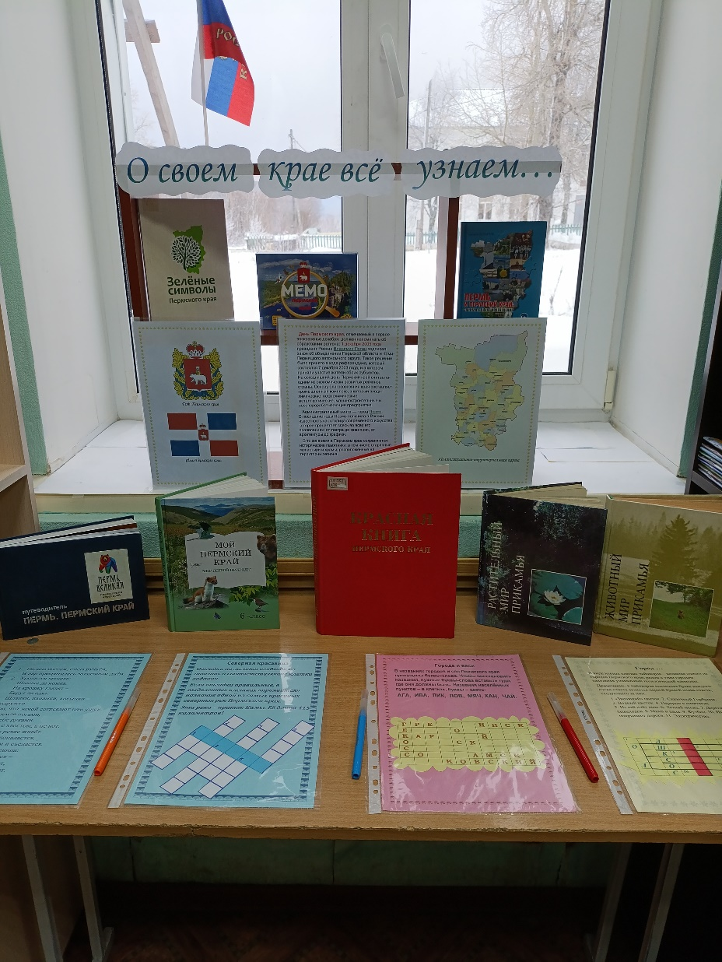

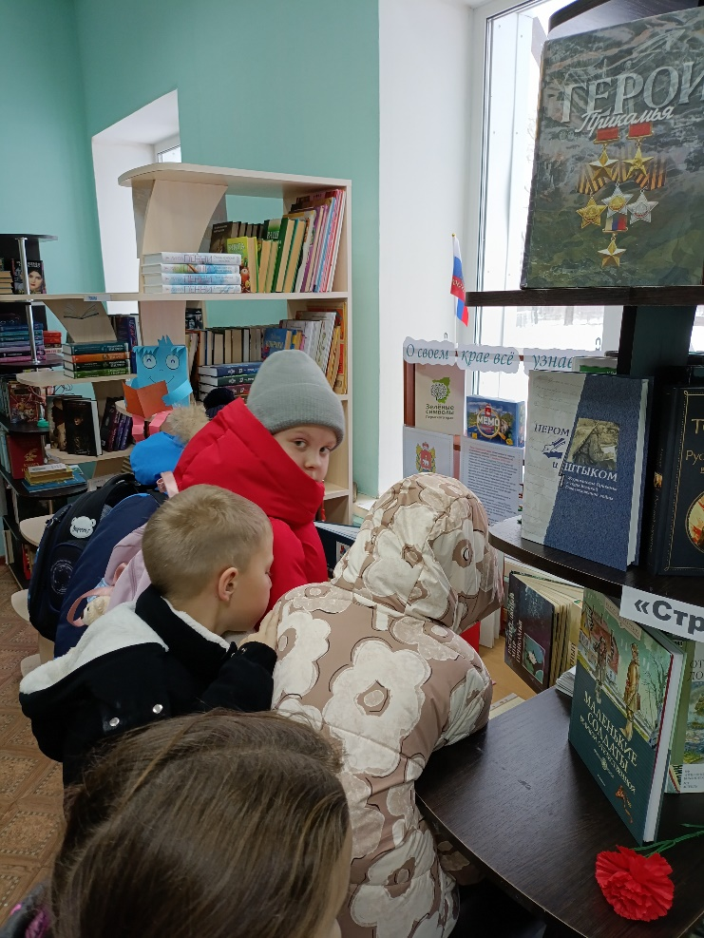

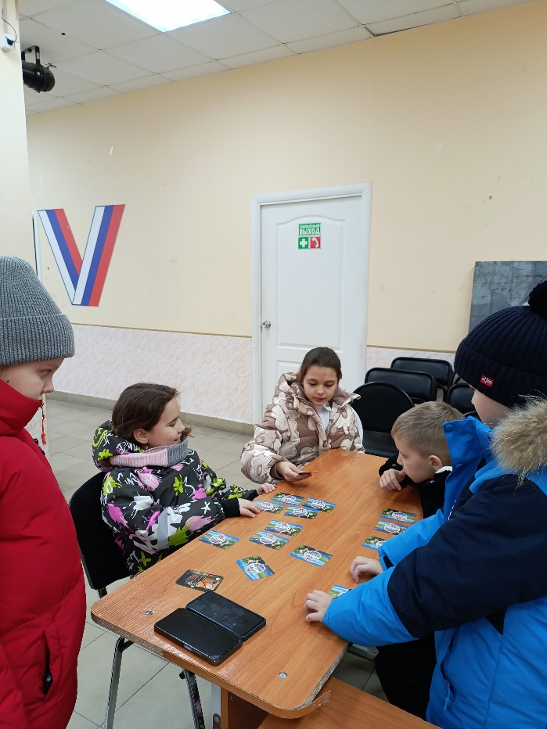
10.12.2025 г. Библиотекарь Кирякова Е.А.

